通报表扬！我司喜获第二次全国污染源普查表现突出集体，多人获得突出表现个人，技术成果获得全国三等奖！
近日，国务院第二次全国污染源普查领导小组办公室印发《关于表扬第二次全国污染源普查表现突出的集体和个人的决定》（国污普〔2020〕5号），对在此次普查工作中表现突出的集体及个人予以表扬。
其中，我司（海南海环环境科技有限公司）被评为第二次全国污染源普查表现突出的集体，赵春燕、林斌等八位同志被评为表现突出的个人。同时，由儋州市与我司联合完成的《海南省儋州市第二次全国污染源普查技术报告》荣获全国优秀技术报告三等奖。
自2017年起，我司承接了海南省多个市县的第二次全国污染源普查工作，其中，我司服务的海口市秀英区第二次全国污染源普查领导小组办公室、儋州市生态环境局、白沙黎族自治县生态环境局均获得第二次全国污染源普查表现突出集体，我司勇于承担，不畏艰辛，充分发挥团队力量，积极配合省普查办，历时三年，圆满完成了第二次全国污染源普查工作，获得了省及相关市县主管部门好评。
下一步，我司将开拓创新，不断进取，为生态环境保护事业作出贡献。

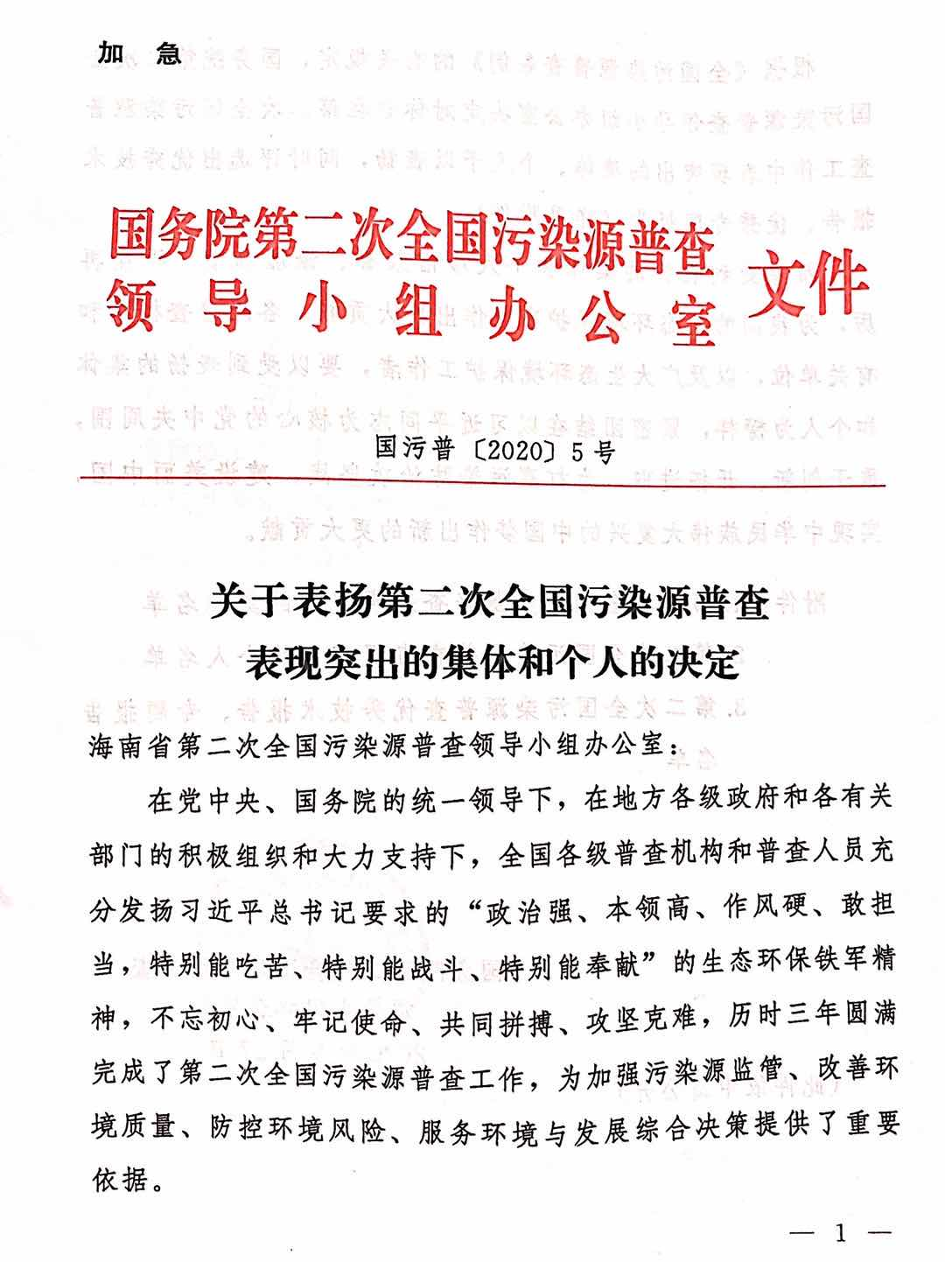

附件1

第二次全国污染源普查表现突出的集体名单

